Ｃhallenge

１年 数学
チャレンジ問題 １１月 ①
（ 月 日）
名 前
１ 阿部さんと林さんの学級では，「長方形の縦を10％長く
し，横を10％短くすると，面積はどのようになるか」と
いう問題を考えています。
なお，「10％長くする」ことは，「長さを1.1倍すること」
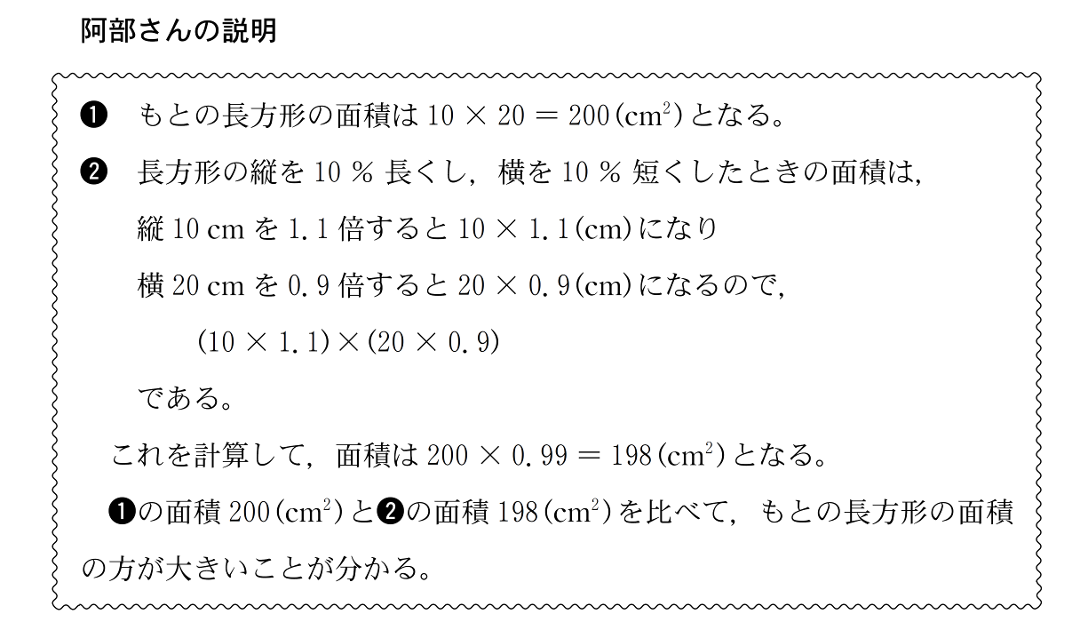
で，「10％短くする」ことは，
「長さを0.9倍すること」です。

阿部さんは，「縦が10cm，横が
20cmの長方形」の場合で，面積
がどのようになるかを右のよう
に説明しました。
林さんは，「阿部さんが言うよ
うに，縦が10cm，横が20cmの
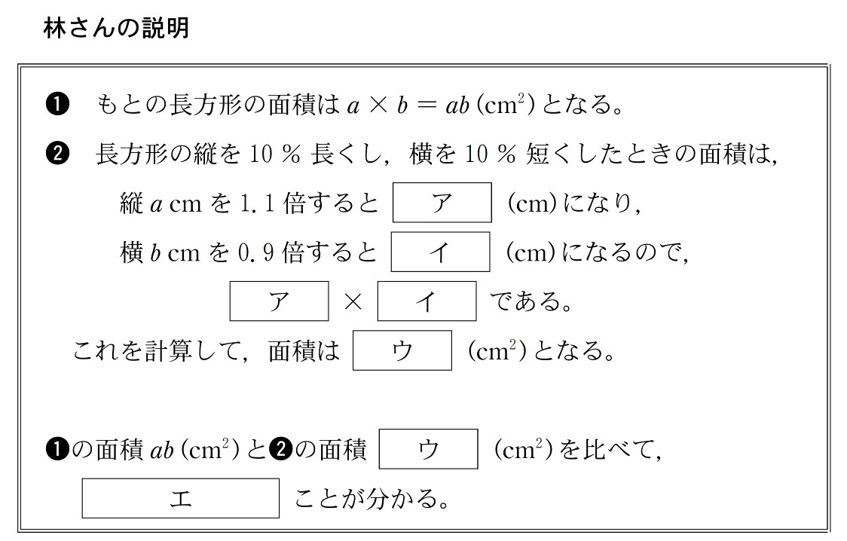
長方形の場合にはそうだけど，
他の長方形ではどうなるか」疑問
になり，文字を使って考えること
にしました。
林さんは，阿部さんの説明を参考
にして，縦a cm，横b cmの長方形
について右のように説明しました。

（１） 林さんの説明の中の ア ，
イ ， ウ に当てはま
る式を書きなさい。
ア |  | イ |  | ウ

（２） 林さんの説明の中の エ に当てはまる言葉を，下のア～エの中から
１つ選び，記号を○で囲みなさい。
ア もとの長方形の面積の方がいつも大きい
イ もとの長方形の面積の方がいつも小さい
ウ 面積は変わらない
エ 大きいこともあれば，小さいこともある
ア イ ウ エ （１つを○で囲む）

Ｃhallenge

１年 数学
チャレンジ問題 １１月 ①
（ 月 日）
名 前 | 解 答
１ 阿部さんと林さんの学級では，「長方形の縦を10％長く
し，横を10％短くすると，面積はどのようになるか」と
いう問題を考えています。
なお，「10％長くする」ことは，「長さを1.1倍すること」
で，「10％短くする」ことは，
「長さを0.9倍すること」です。

阿部さんは，「縦が10cm，横が
20cmの長方形」の場合で，面積
がどのようになるかを右のよう
に説明しました。
林さんは，「阿部さんが言うよ
うに，縦が10cm，横が20cmの
長方形の場合にはそうだけど，
他の長方形ではどうなるか」疑問
になり，文字を使って考えること
にしました。
林さんは，阿部さんの説明を参考
にして，縦a cm，横b cmの長方形
について右のように説明しました。

（１） 林さんの説明の中の ア ，
イ ， ウ に当てはま
る式を書きなさい。
ア | 1.1a | イ | 0.9b | ウ | 0.99ab

10％長くするともとの長さの1.1倍，10％短くするともとの長さの0.9倍になります。

（２） 林さんの説明の中の エ に当てはまる言葉を，下のア～エの中から
１つ選び，記号を○で囲みなさい。
ア もとの長方形の面積の方がいつも大きい
もとの長方形の面積はabなので，
a，bがどんな値でも，0.99abの方
が小さくなります。
イ もとの長方形の面積の方がいつも小さい
ウ 面積は変わらない
エ 大きいこともあれば，小さいこともある
ア イ ウ エ （１つを○で囲む）

中１チャレンジ１１月①
（参考）過去の調査における正答率
問題番号 |  | 調査の名称（実施学年） | 正答率（％）
１ | (1) ア | 平成16年度特定の課題に関する調査（２年） | 70.2
１ | (1) イ | 平成16年度特定の課題に関する調査（２年） | 68.0
１ | (1) ウ | 平成16年度特定の課題に関する調査（２年） | 47.4
１ | (2) | 平成16年度特定の課題に関する調査（２年） | 49.1
（参考）解答類型及び過去の調査における反応率
◎ … 解答として求める条件をすべて満たしている正答
○ … 設問の趣旨に即し必要な条件を満たしている正答
問題  番号 |  | 解 答 類 型 | 反応率  (%) | 自校の  反応率 | 正答
１ | (1)  ア | ・1.1a または，a×1.1，1.1×a，11/10 a と解答しているもの | 70.2 |  | ◎
１ | (1)  ア | ・11または，11 a と解答しているもの | 5.3
１ | (1)  ア | ・上記以外の解答 | 8.0
１ | (1)  ア | ・無解答 | 16.6
１ | (1)  イ | ・0.9b または，0.9×b，b×0.9，9/10 b と解答しているもの | 68.0 |  | ◎
１ | (1)  イ | ・9または，9 b と解答しているもの | 1.8
１ | (1)  イ | ・上記以外の解答 | 13.1
１ | (1)  イ | ・無解答 | 17.1
１ | (1)  ウ | ・0.99 abまたは，0.99×ab，ab×0.99，99/100ab と解答しているもの | 43.7 |  | ◎
１ | (1)  ウ | ・1.1 a×0.9 bまたは，0.9 b×1.1 a，1.1×0.9×a×b と解答しているもの | 3.7 |  | ○
１ | (1)  ウ | ・99 ab または，9.9 ab と解答しているもの | 5.2
１ | (1)  ウ | ・上記以外の解答 | 25.9
１ | (1)  ウ | ・無解答 | 21.5
１ | (2) | ・ア と解答しているもの | 49.1 |  | ◎
１ | (2) | ・イ と解答しているもの | 13.1
１ | (2) | ・ウ と解答しているもの | 19.2
１ | (2) | ・エ と解答しているもの | 13.5
１ | (2) | ・上記以外の解答 | 0.1
１ | (2) | ・無解答 | 5.0

